
今日动态
10.16 星期三 阴天
一、晨间入园
今日来园15人，9人请假。今天早晨开开心心来幼儿园，能自主吃点心的小朋友有：施俊羽、王鋆烜、李兴宥、周熠安、刘宇恒、高榆润、牛嘉泽、胡梓轩、吴依依、许念恩、严熙颖、金诗悦、邵佳柠、黄梓渝、魏湘颖、刘煜馨，请继续保持哦！
二、户外活动；好玩的户外混龄活动
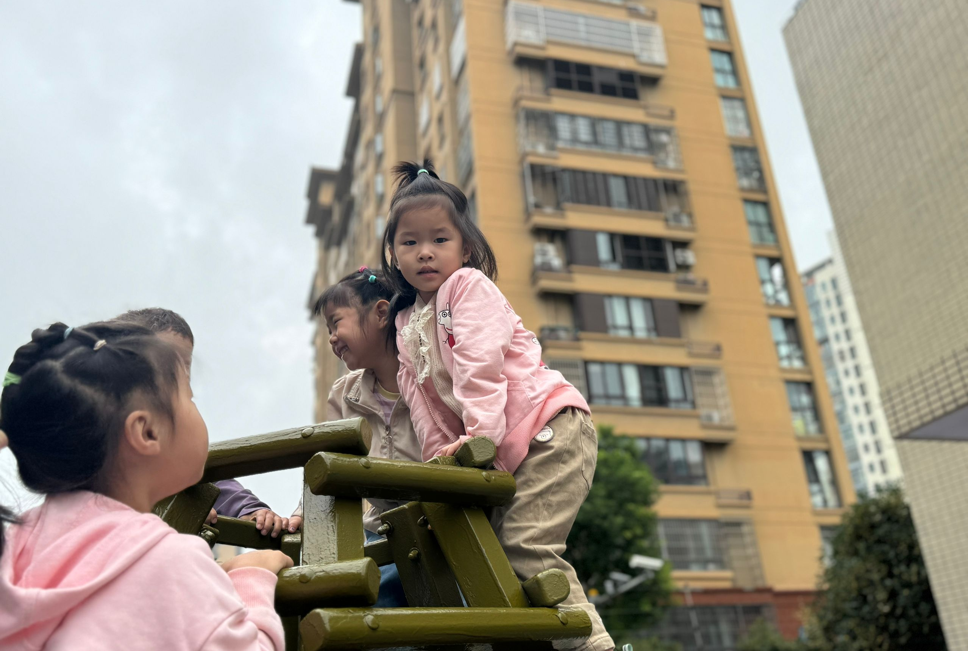
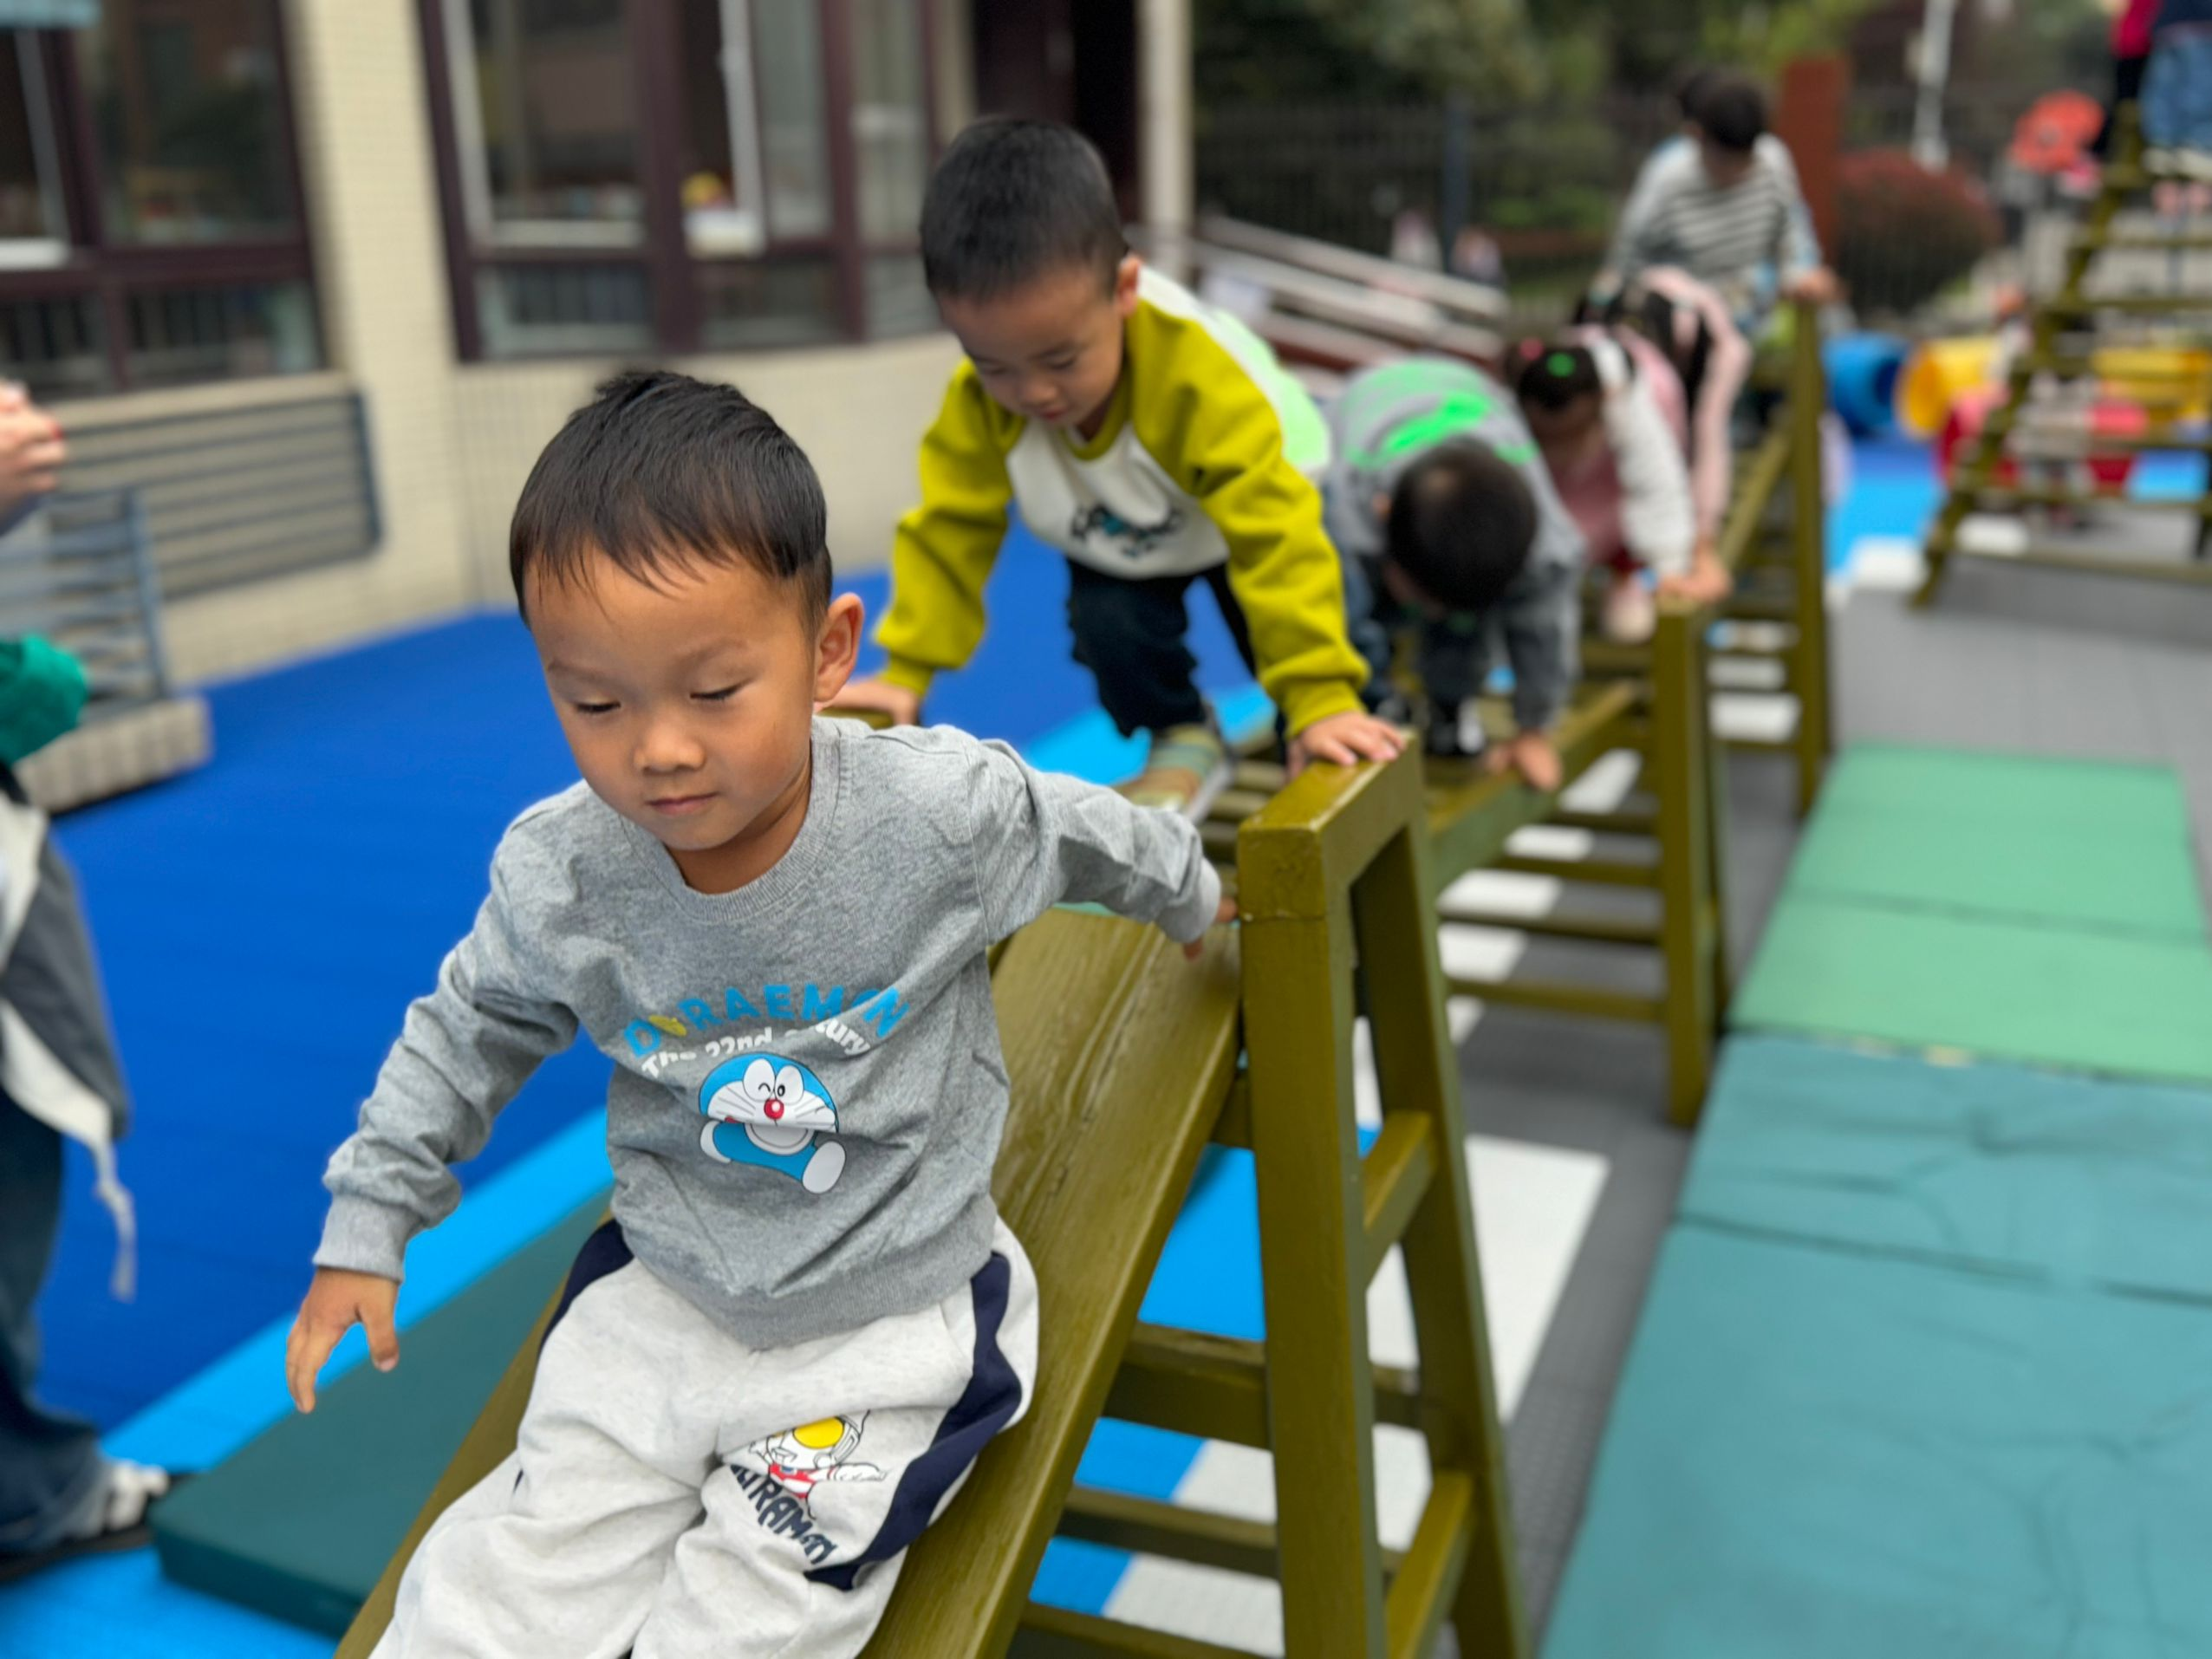

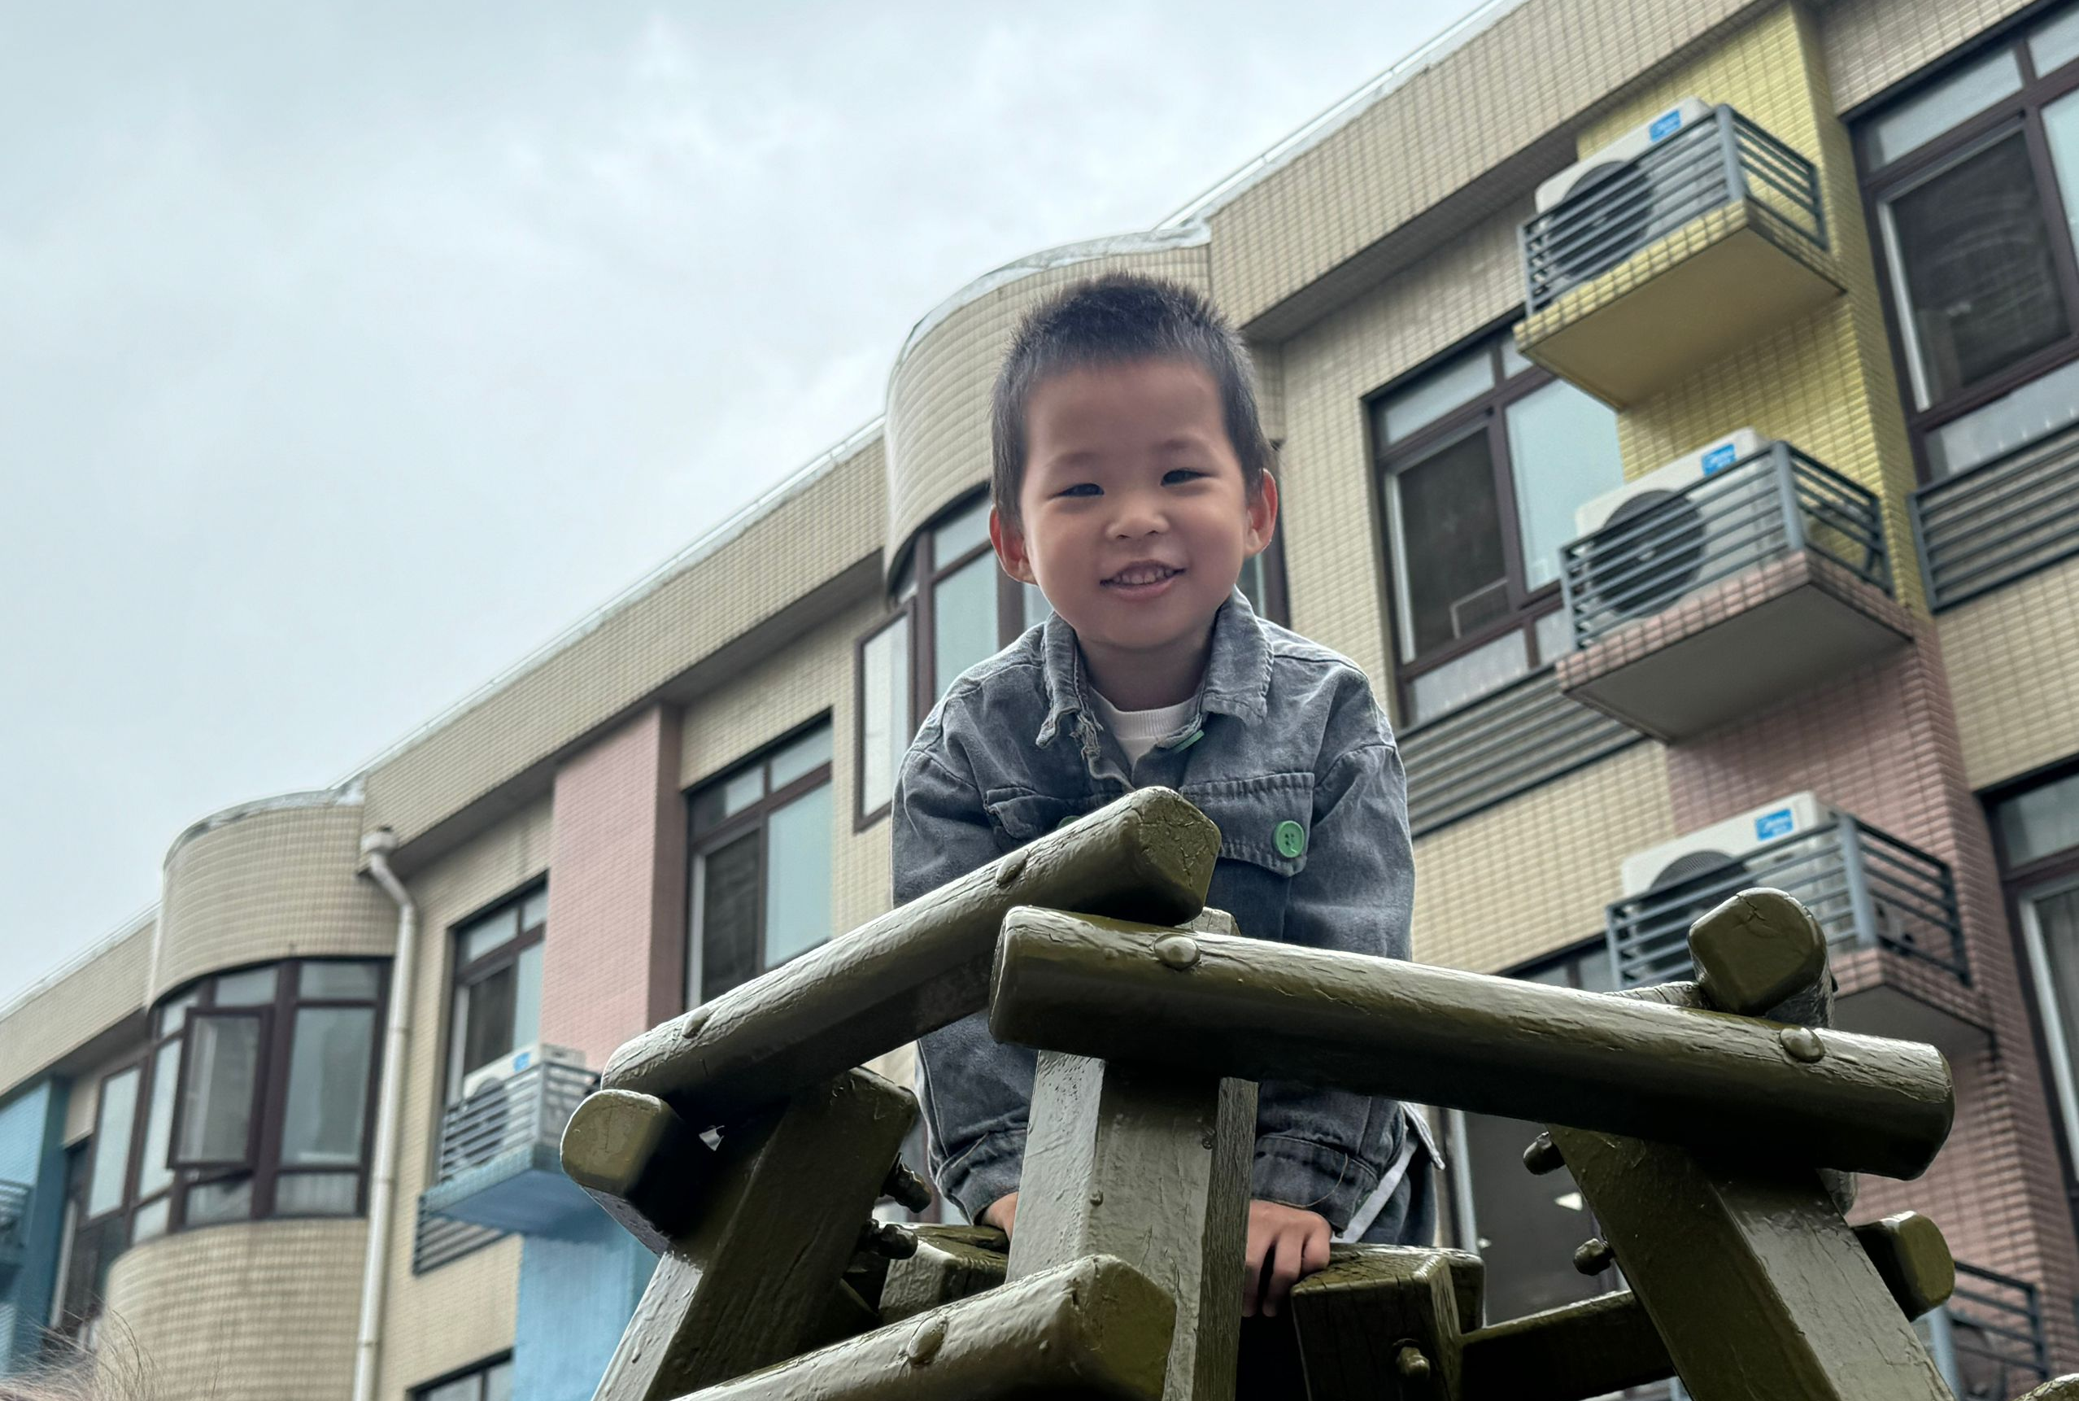
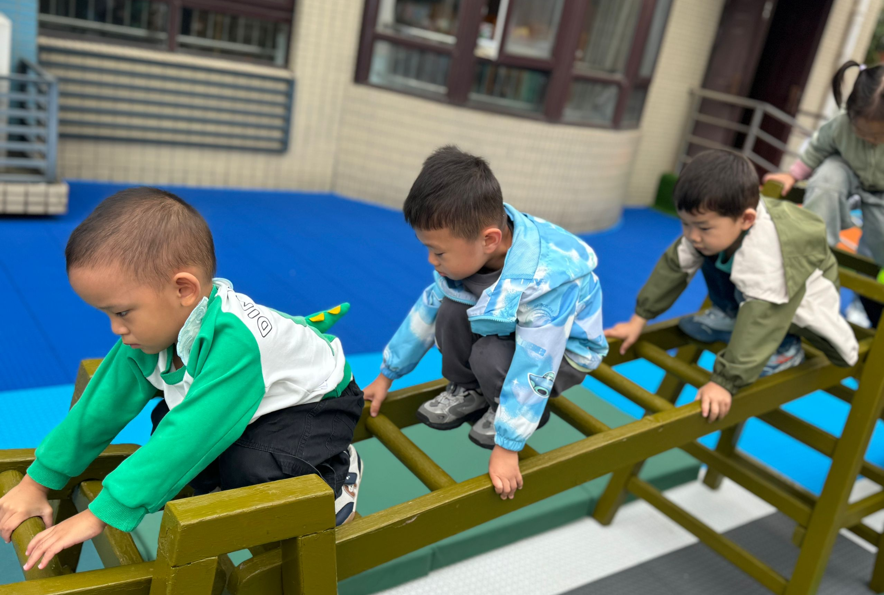

三、拾秋
秋天在孩子们的眼中是什么样的呢？孩子们和老师一起去寻找美丽的秋天，孩子们捡起了各种树叶，施俊羽、王鋆烜、李兴宥、周熠安、刘宇恒、高榆润、牛嘉泽、胡梓轩、吴依依、许念恩、严熙颖、金诗悦、邵佳柠、黄梓渝、魏湘颖、刘煜馨积极寻找秋天，发现秋天的美！

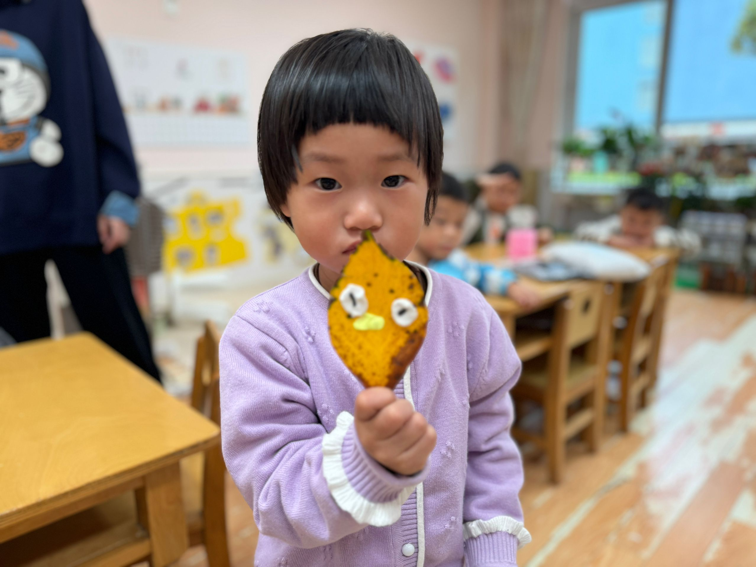
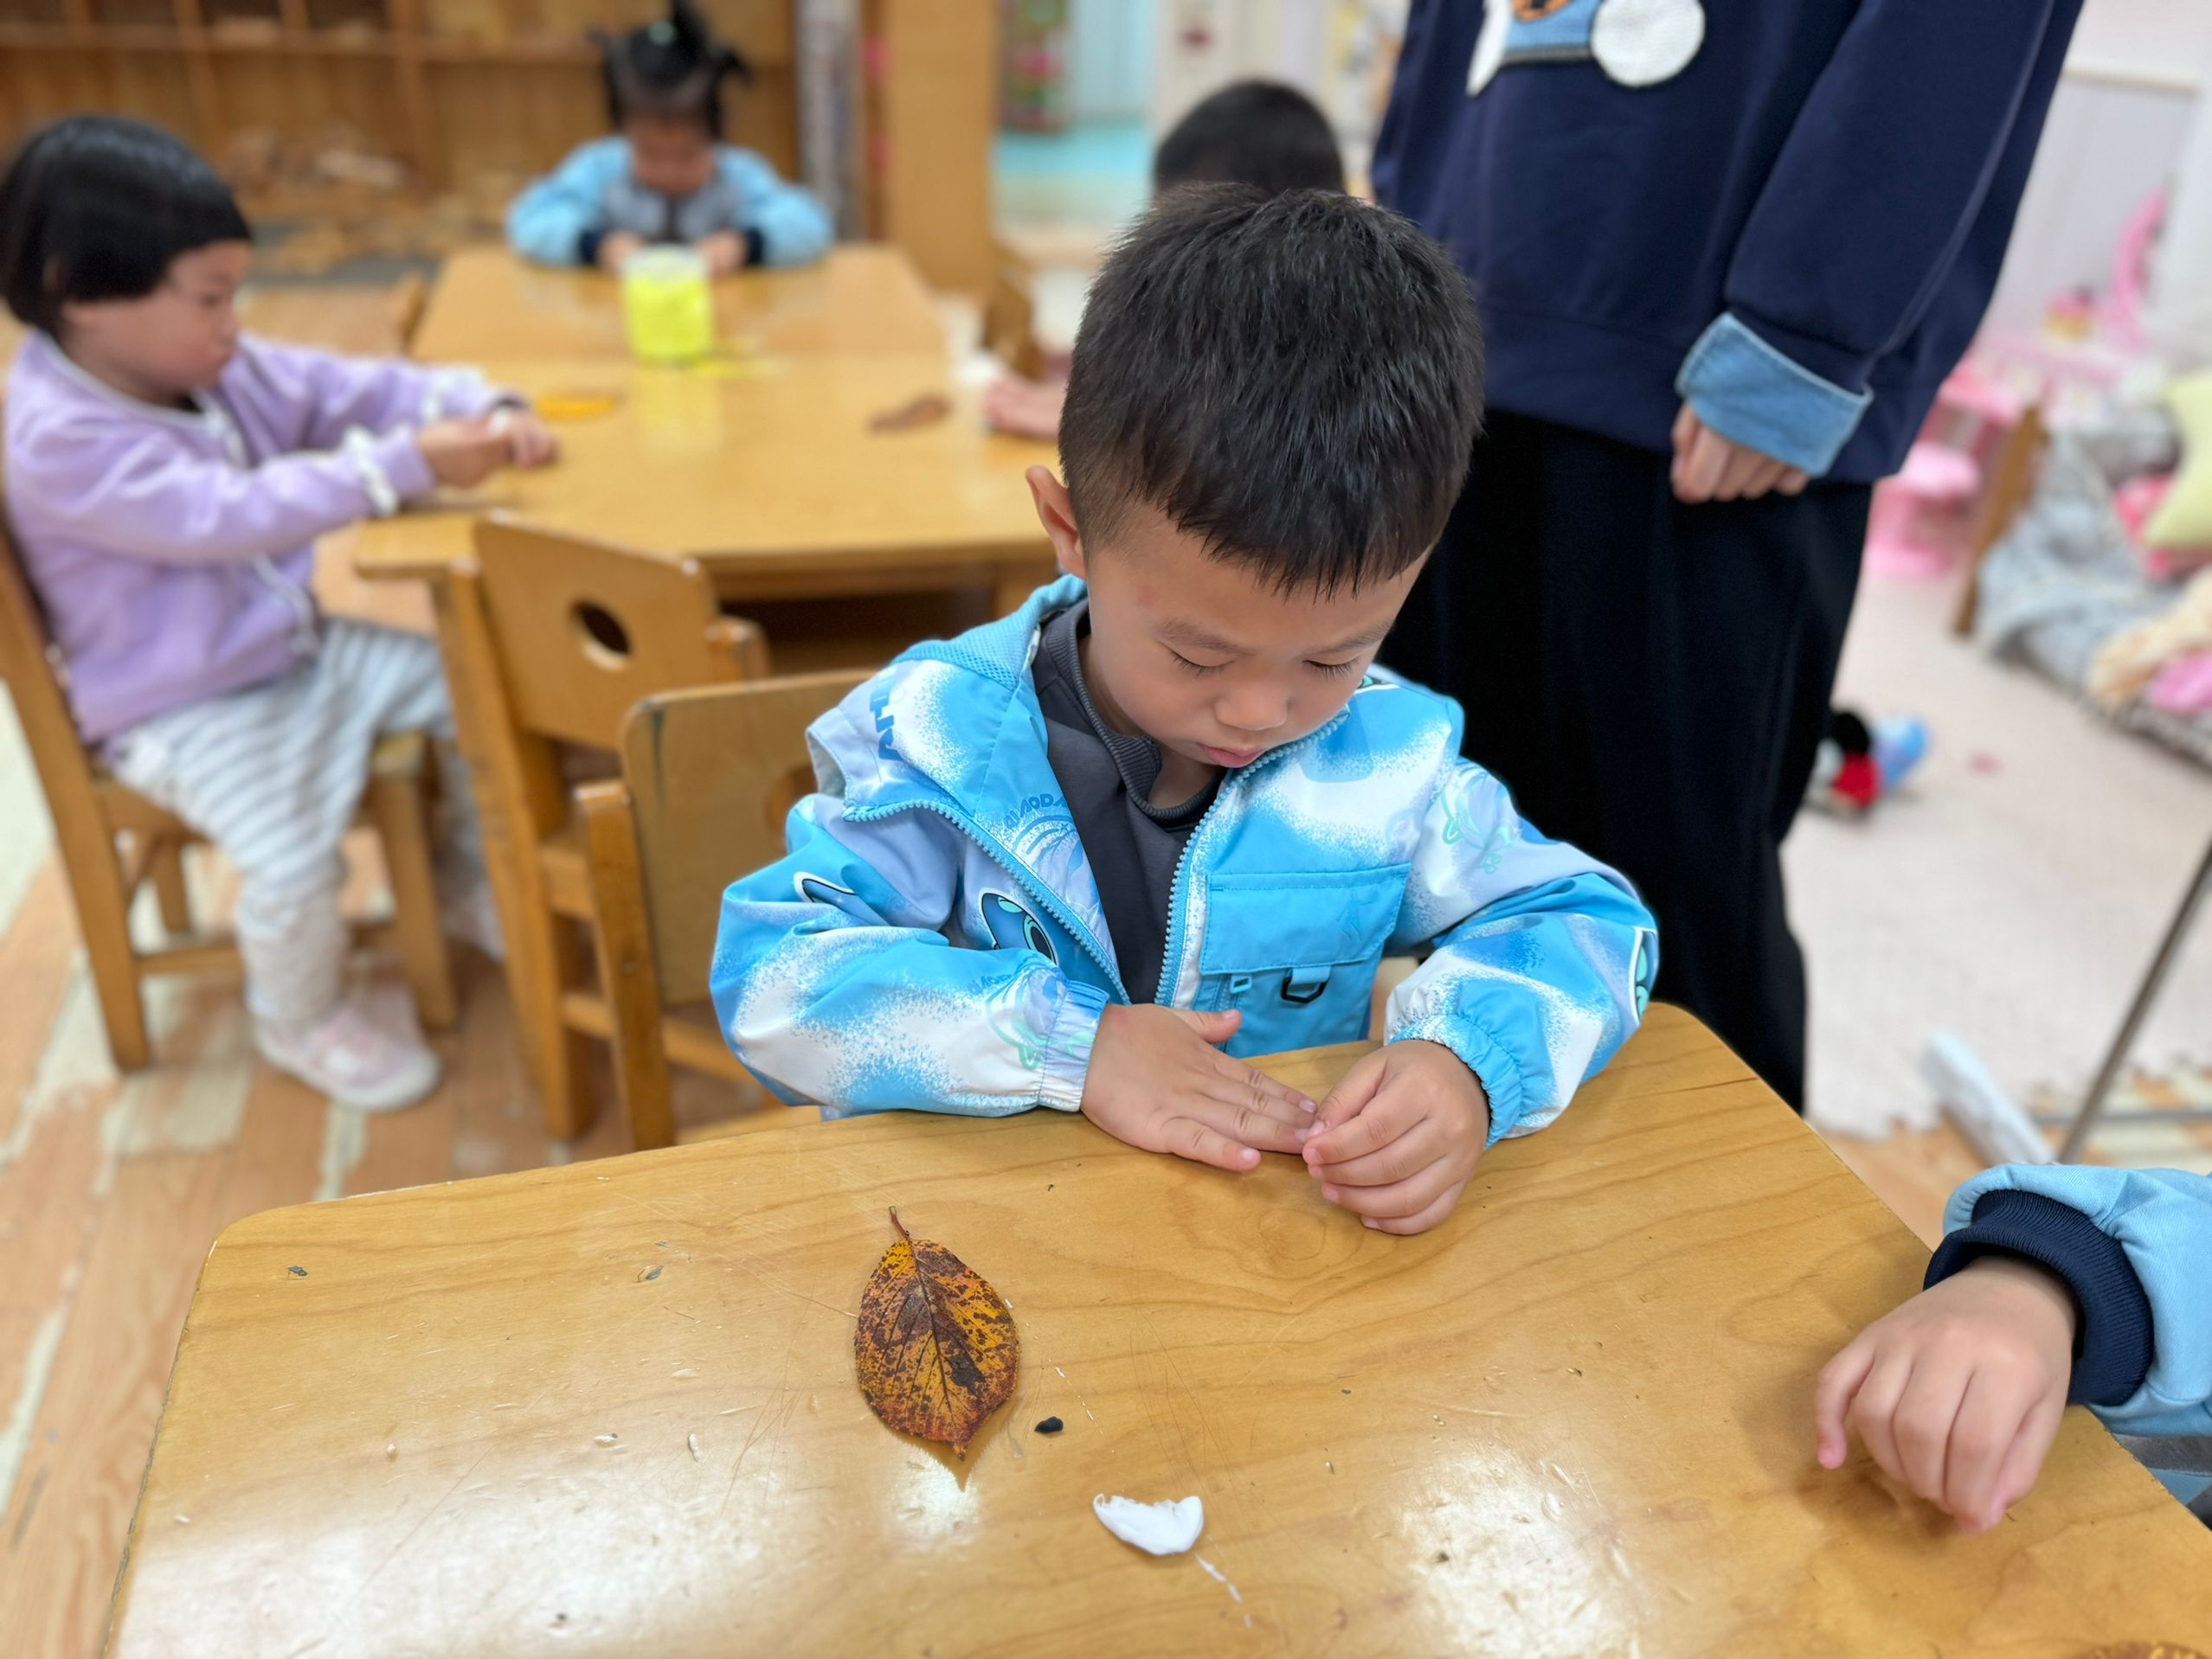

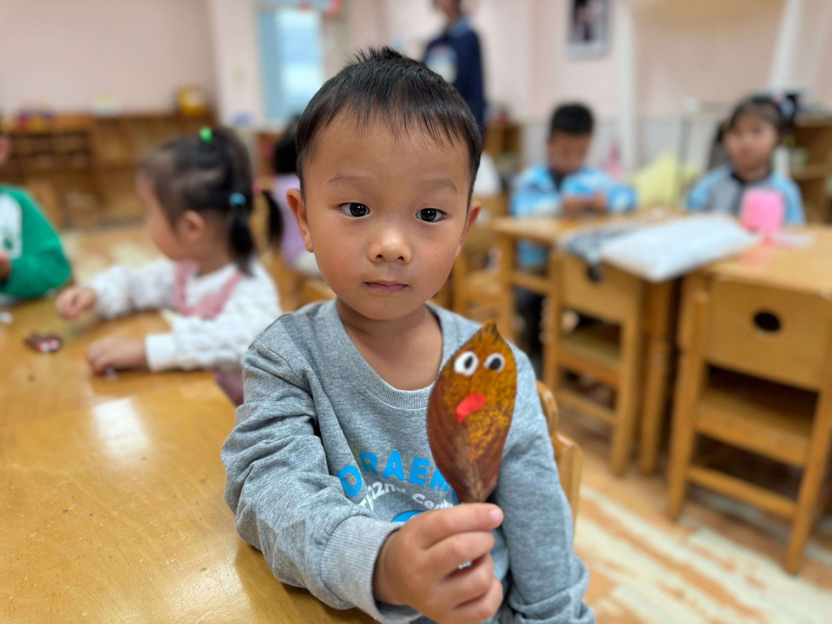
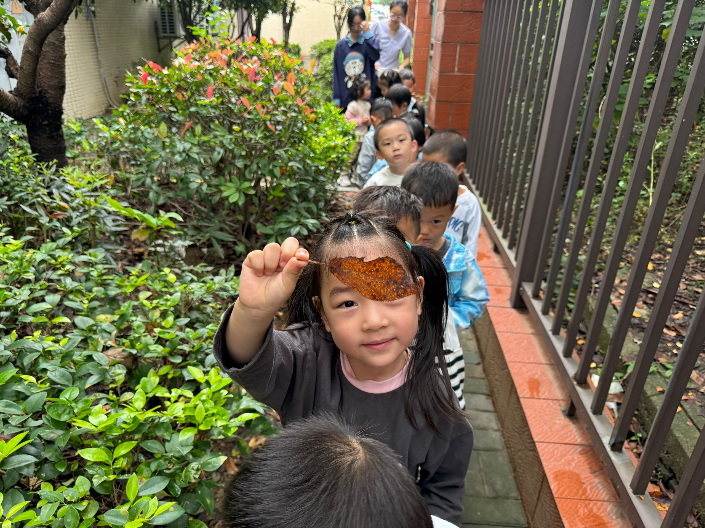

四、生活篇
午餐吃的是：意大利面、菌菇鸡汤。
今天是小朋友吃的是美味的意大利面，孩子们都很喜欢，其中牛嘉泽、胡梓轩、吴依依、施俊羽、王鋆烜、李兴宥、周熠安、刘宇恒、高榆润、许念恩、严熙颖、金诗悦、邵佳柠、魏湘颖、刘煜馨能自主进餐，棒棒哒！吴依依、王鋆烜、刘宇恒、金诗悦、邵佳柠、高榆润、魏湘颖都添加了一碗意大利面，胃口真不错！

五、家园合作
温馨提示：
1.小朋友水培的花生宝宝大多数都出芽啦，明天小朋友们可以把带过来，请家长帮忙将容器里的水倒掉，花生装在杯子里，进班我们会帮忙添水，记得亲子装饰下杯子。
2.幼儿园来了几位动物朋友，孩子们都很喜欢，每天都想着去喂养，家长可以和孩子讨论鸡吃什么呢？可以适量带一些食物来哦。3.近期温度变化较大，请给孩子合理穿衣，不要穿太多，建议洋葱穿搭，便于穿脱哦！

